Chủ đề: Web quản lý khóa học online

I. Các tính năng của ứng dụng.

1. Giao diện trang chủ khóa học

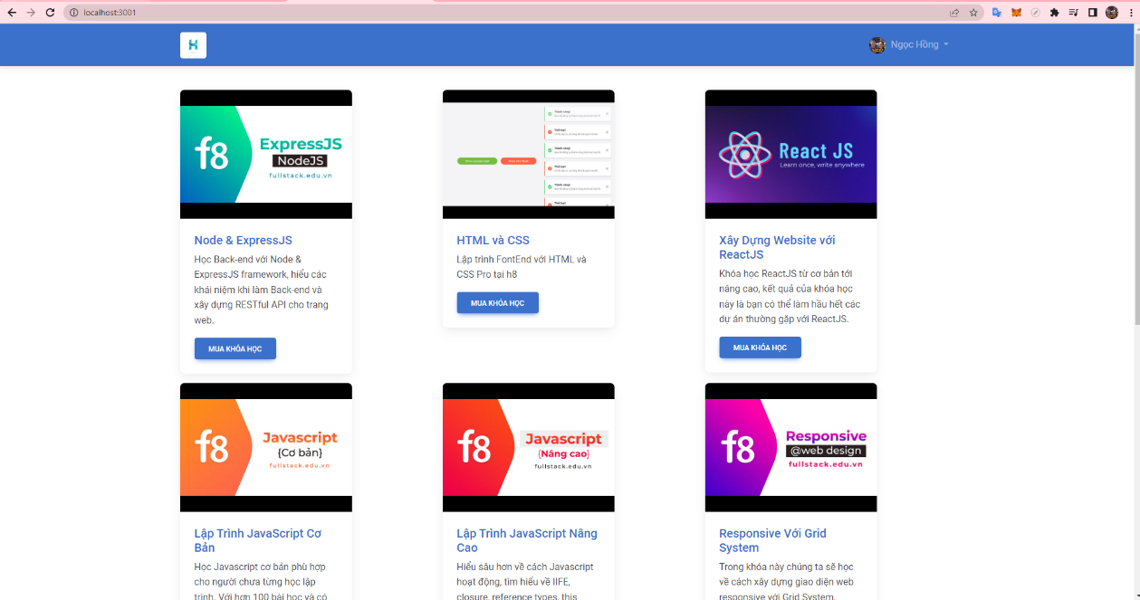

Bao gồm các khóa học, giao diện và các thư viện được xử lý và import trong file: main.hbs.

Trong giao diện chính kết nối tới phần header(header.hbs) và footer(footer.hbs). Để tới các file vào resources/views/ layouts và partials

2. Tính năng chi tiết khóa học.

Mô tả: Khi nhấn vào khóa học nào sẽ đến trang nội dung khóa học đó.

- Giao diện nằm ở resources/views/courses/show.hbs

- Phần xử lý nằm ở app/controllers/CourseController.js(function show()).

Ghi chú: Thường thì phần xử lý chức năng sẽ nằm trong thư mục cần controllers

3. Tính năng đăng khóa học

Mô tả: Người dùng nhập thông tin vào form để đăng khóa học

- Giao diện nằm ở resources/views/courses/create.hbs

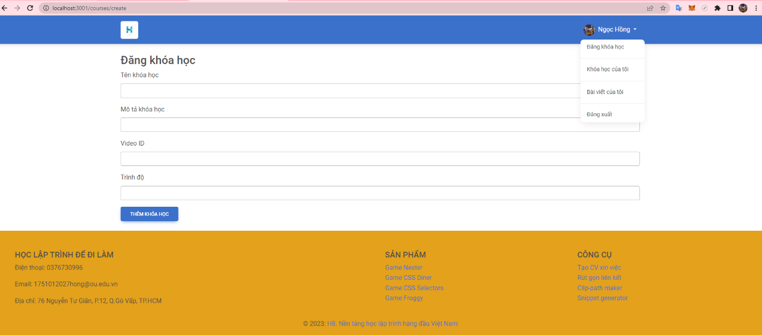

- Phần xử lý nằm ở app/controllers/CourseController.js.(function create())

4. Tính năng sửa khóa học

Mô tả: Khi nhấp vào sửa, sẽ hiện form sửa, người dùng nhập thông tin vào form để sửa khóa học đó.

- Giao diện nằm ở resources/views/courses/edit.hbs

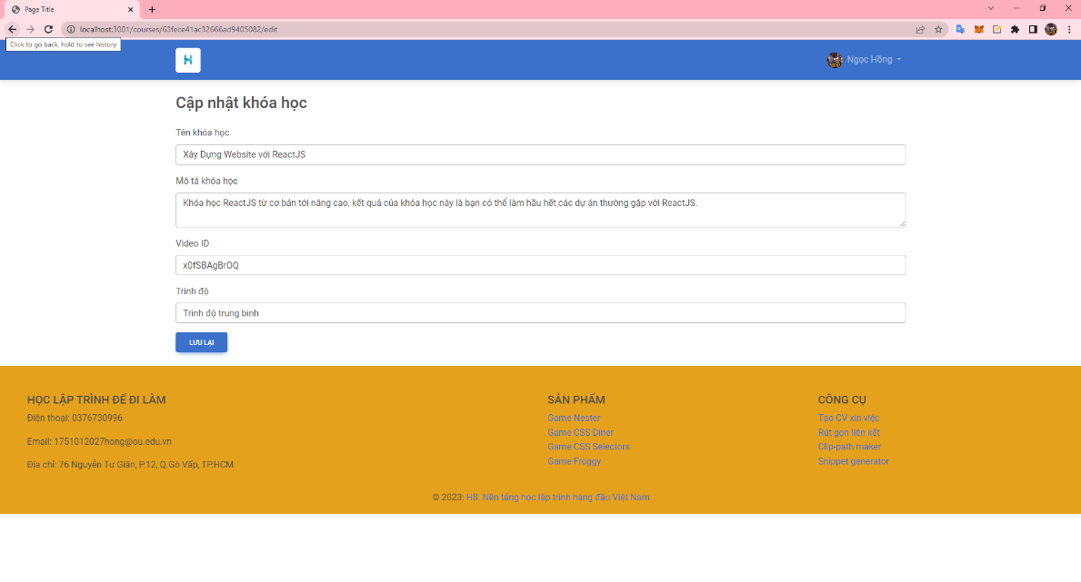

- Phần xử lý Sửa nằm ở app/controllers/CourseController.js.(function edit())

5. Tính năng xóa khóa học

Bao gồm xóa 1, xóa nhiều, xóa vĩnh viễn

Mô tả:

Khi nhấp vào xóa sẽ xóa khóa học đó trong danh sách và chuyển sang trang khóa học đã xóa.

Xóa nhiều Chọn tất cả -> chọn hành động xóa -> Thực hiện.

Xóa vĩnh viễn nhấp vào xóa vĩnh viễn sẽ xóa luôn khóa học trong database.

- Giao diện khóa học của tôi nằm ở resources/views/me/store-courses.hbs

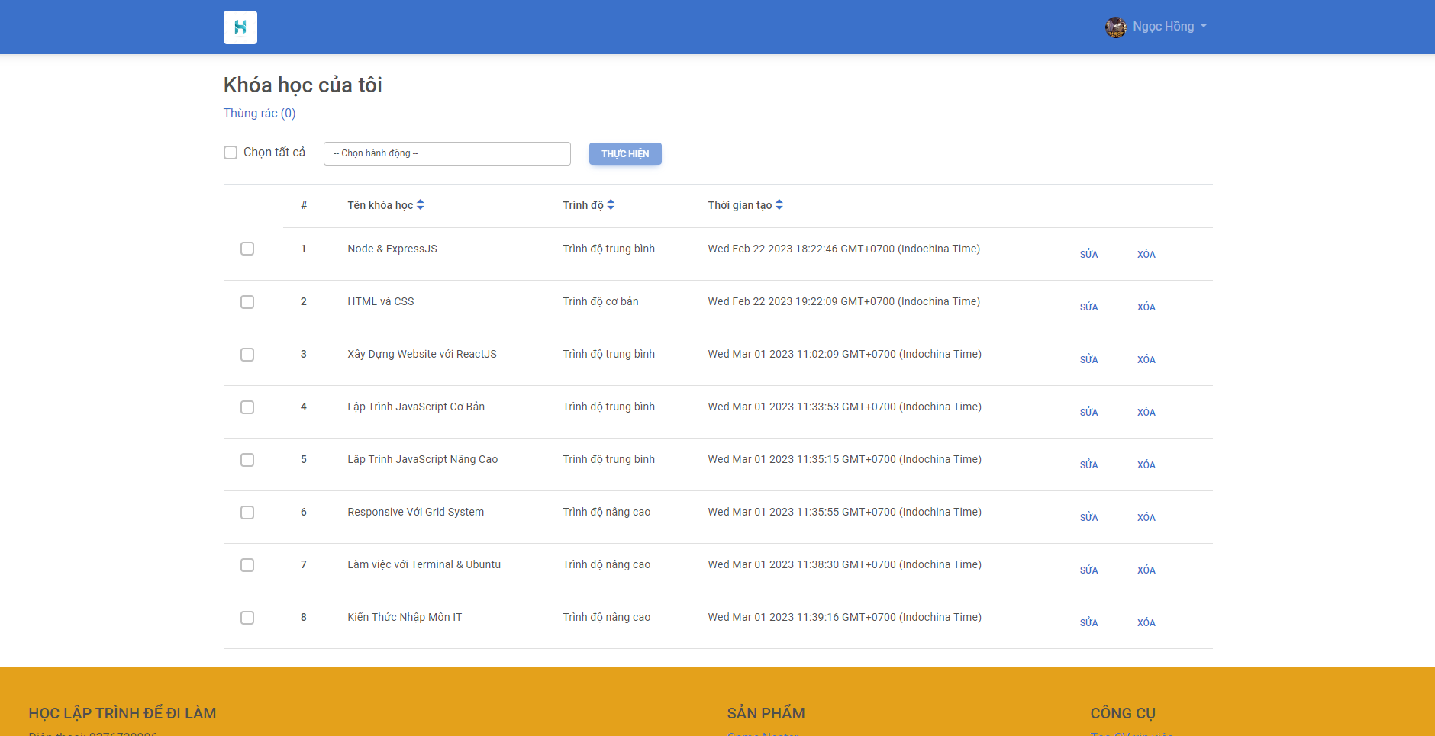

- Giao diện khóa học đã xóa nằm ở resources/views/me/trash-courses.hbs

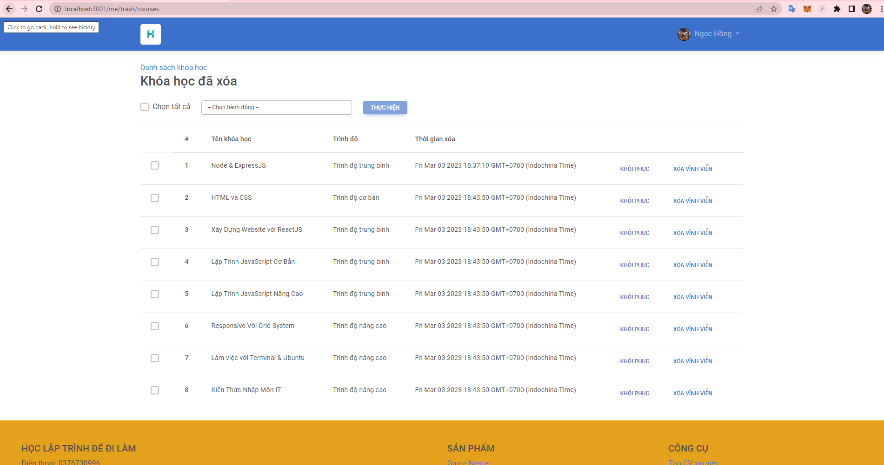

- Phần xử lý Xóa nằm ở app/controllers/CourseController.js.(function destroy()), forceDestroy()), handleFormActionDelete()) và app/controllers/MeController.js

6. Tính năng khôi phục

Bao gồm: Khôi phục 1, và nhiều

Mô tả:

Khi nhấp vào thùng rác sẽ đến trang khóa học của tôi, nhấp vào khôi phục sẽ xóa và trả khóa học về lại trang khóa học của tôi.

Khôi phục nhiều: Chọn tất cả -> chọn hành động khôi phục -> Thực hiện

- Giao diện khóa học đã xóa nằm ở resources/views/me/trash-courses.hbs

- Phần xử lý Khôi phục nằm ở app/controllers/CourseController.js.(function restore()), handleFormActionRestore()) và app/controllers/MeController.js.

7. Tính năng sắp xếp

Bao gồm: sắp tăng và giảm dần

Mô tả: Nhấp vào icon sắp xếp bên cạnh Tên khóa hoc, Trình độ, thời gian tạo.

- Phần xử lý sắp xếp nằm ở app/middlewares/SortMiddleware.js

II. Các thư viện và framework hỗ trợ

Project mình viết bằng nodejs và expressjs

Các thư viện và công cụ hỗ trợ khác được import vào file package.json

"dependencies": {

    "express": "^4.18.2",

    "express-handlebars": "^6.0.7",

    "method-override": "^3.0.0",

    "mongoose": "^6.9.2",

    "mongoose-delete": "^0.5.4",

    "mongoose-slug-generator": "^1.0.4"

  },

  "devDependencies": {

    "husky": "^8.0.3",

    "lint-staged": "^13.1.2",

    "morgan": "^1.10.0",

    "node-sass": "^8.0.0",

    "nodemon": "^2.0.20",

    "prettier": "^2.8.4"

  }

III. Cách chạy chương trình

Mình visual studio code, tải nodejs về và cài các thư viện framework ở trên

Thực hiện vào terminal gõ lệnh: npm start

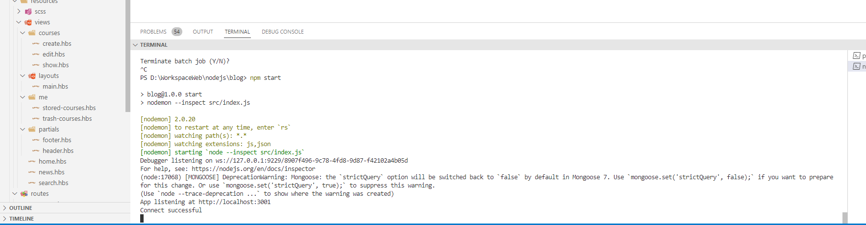

Sau đó mở web lên gõ đường dẫn: http://localhost:3001/